2014年10月高等教育自学考试全国统一命题考试
电子商务网站设计原理试卷
(课程代码00906)
一、单项选择题(本大题共20小题。每小题l分，共20分)
在每小题列出的四个备选项中只有一个是符合题目要求的．请将其选出并将“答题卡”
1．在开放的Internet上实现安全电子交易的国际协议和标准是[最新年份咨询qq593777558]
A.SET模型
B.SSL协议
C.TCP／IP协议
D.EDI
2．在电子交易中，能够提供电子文件发表时间安全保护的服务是
A.公共密钥
B.数字时间戳
C.身份认证
D.密码口令
3．电子商务的系统安全应保护交易中涉及的各种数据的
A.有序性
B.可用性
C.可控性
D.可重复性
4．当前在C2C电子商务中最常用的支付方式是
A.邮局汇款
B.支付宝付款
C.网银支付
D.货到付款
5．Web2．0时代是WEB技术发展的
A.第一个阶段
B.第二个阶段
C.第三个阶段
D.第四个阶段
6．QOS位于0SI参考模型的
A.会话层
B.网络层
C.数据链路层
D.传输层
7．关于VPN理解不正确的是
A.VPN是建立在物理网络基础上的一种功能性网络
B.VPN用户使用VPN时看到的是一个可预先定义的动态网络
C.VPN具有较高的安全风险
D.VPN可以能够支持通过Intranet和Extranet的多种类型的数据流
8．具有一次编译、多次运行，将内容生产和显示进行分离的电子商务网站开发技术是
A.HTML
B.PHP技术
C.ASP技术
D.JSP技术
9．UDDI协议位于Webservices协议栈的
A.第一层(Network)
B.第二层(XML—BasedMessaging)
C.第三层(ServiceDescription)
D.第四层(ServicePublication)和第五层(ServiceDiscovery)
10．系统逻辑模型提出于
A.系统规划阶段
B.系统分析阶段
C.系统设计阶段
D.系统实施阶段
11．电子商务网站构件中用于工作人员和商业伙伴通过因特网共享资源、协同工作的是
A.应用服务器
B.工作流和群件子系统
C.内容管理子系统[[微信公众号：ikaoti]
D.目录服务器
12．下列关于目录服务器表述不正确的是
A.目录服务器是用于在全球范围内查找用户和商业伙伴的强大的搜索工具
B.目录服务器的主要功能是提供资料与地址的对应关系
C.目录服务器主要用来管理防火墙内外的用户、资源和控制安全权限，同时为用户的通
信和电子商务交易提供通道
D.目录服务器是指自动从网站外部搜集信息，经过一定整理以后，提供给用户进行查询
的系统
13．PAD指的是
A.业务流程图B．数据流程图
C.问题分析图
D.模块结构图
14．业务流程分析的基础是[本科目答案页面导航：http://zk.ikaoti.cn/zikao.htm]
A.业务流程调查和现有信息载体的相关调查[[微信公众号：ikaoti]
B.分析人员已经掌握组织的基本业务
C.通过剖析现行业务流程，经过调整，整合以后重构目标系统的业务流程
D.业务流程图
15．系统总体设计的主要内容有
A.系统模块结构设计和详细设计
B.系统模块结构设计和数据库设计
C.系统模块结构设计和计算机物理系统的配置方案设计
D.详细设计和数据库设计
16．电子商务网站评价的社会需求推动产生的新的电子商务模式是
A.物流电子商务
B.流量电子商务
C.广告电子商务
D.比较电子商务
17．使用标准软件过程进行软件开发属于CMM等级中的
A.第二级
B.第三级
C.第四级
D.第五级
18．RUP中软件生命周期在时间上的4个顺序阶段是
A.初始阶段、构造阶段、细化阶段和交付阶段
B.初始阶段、细化阶段、构造阶段和交付阶段
C.初始阶段、细化阶段、反馈阶段和交付阶段
D.初始阶段、构造阶段、反馈阶段和交付阶段
19．能够全面了解程序内部逻辑结构，对所有逻辑路径进行测试的方法是
A.白盒法
B.黑盒法
C.灰盒法
D.穷举法
20．最早采用互联网进行虚拟企业运作的计算机公司是
A.联想
B.惠普
C.戴尔
D.苹果
二、填空题(本大题共l0小题，每小题l分，共10分)
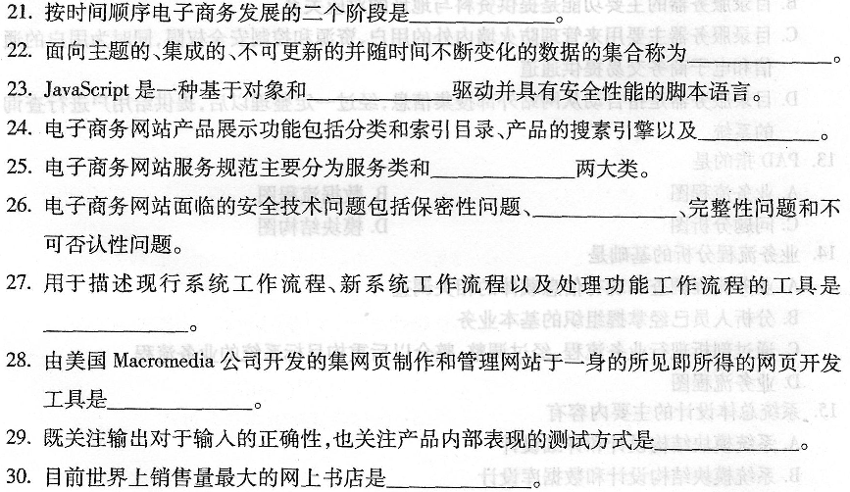三、名词解释题(本大题共5小题，每小题3分，共15分)
31．B2G模式
32．FTP
33．概念描述
34．需求分析
35．高内聚[[微信公众号：ikaoti]
四、简答题(本大题共5小题，每小题5分，共25分)
36．简述电子商务系统的安全要素。
37．简述实施工作流能为企业带来的好处。
38．简述设计数字字典时，每个数据元素需要描述的属性。
39．CMM体系结构中，每个关键过程域(KPA)包含的关键实施活动(KP)的属性或类别有
哪些?
40．简述网站管理包括的基本内容。
五、综合题：更多科目请访问http://zk.ikaoti.cn/zikao.htm(本大题共2小题，每小题l0分，共20分)
41．试述企业应用集成中功能集成的主要方式及优缺点。
42．试述电子商务网站可行性研究的内容。[[微信公众号：ikaoti]
六、案例分析题(本大题共l小题，共l0分)
43．A公司是一家中型连锁超市企业，主要面向居民销售各类日常生活用品。为进一步方
便客户，提升销量，根据公司战略发展要求，决定建设82C电子商务网站开展电子商务
业务。
请结合本案例详细阐述该公司的电子商务网站设计的总体要求有哪些?

